Centro Educacional de Adultos NOMBRE Y APELLIDO ESTUDIANTE:
Isabel la Católica – Puente Alto
https://isabellacatolica.cl/ ______________________________

GUIA DE ACTIVIDADES N°7. SEGUNDO NIVEL.
REVIEW.

ASIGNATURA | INGLÉS | CURSO | SEGUNDO NIVEL ______
PROFESOR | VIVIANA LUCERO  (1° B-D y 2° A-B-C)  JOAN MUÑOZ  (1° A-C y 2° D-E-F). | CORREO PROFESOR | PROFESORAVIVIANAINGLES@GMAIL.COM  TEACHERNOCTURNA@GMAIL.COM
FECHA DE  INICIO |  | FECHA DE TERMINO
CONTENIDOS | - Repaso de contenidos.

INDICACIONES DEL PROFESOR.
- Debido a los notorios errores de los contenidos anteriores realizaremos un repaso de este y el siguiente contenido viendo más ejercicios de esto mismo.
- LEE CUIDADOSAMENTE LAS INSTRUCCIONES Y COMPLETA LOS EJERCICIOS A CONTINUACION.

PERSONAL PRONOUNS.
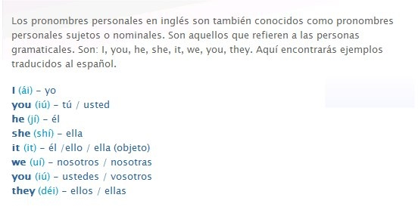
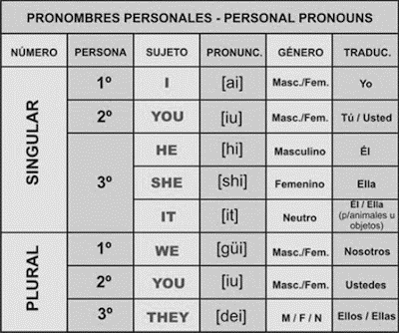

LOS PRONOMBRES PERSONALES LOS PODEMOS REEMPLAZAR DE LA SIGUIENTE FORMA EN UNA ORACIÓN:

PRONOMBRE “HE” SE PUEDE REEMPLAZAR POR UN
(1) NOMBRE DE HOMBRE O PERSONA DE SEXO MASCULINO.
EJEMPLO: HE IS GOOD
MARCELO IS GOOD. MY DAD IS GOOD.

PRONOMBRE “SHE” SE PUEDE REEMPLAZAR POR UN
(1) NOMBRE DE MUJER O PERSONA DE SEXO FEMENINO.
EJEMPLO:
SHE IS GOOD. MARCELA IS GOOD. MY SISTER IS GOOD.

PRONOMBRE “IT” SE PUEDE REEMPLAZAR POR UN
- ANIMAL O COSA. EJEMPLO:
IT IS GOOD.
THE BREAD IS GOOD.
MY CAT IS GOOD.

PRONOMBRE “THEY” SE PUEDE REEMPLAZAR POR DOS (2) O MÁS PERSONAS, ANIMALES O COSAS, YA SEA MASCULINOS O FEMENINOS.
EJEMPLO:
THEY ARE GOOD.
PETER AND GABRIEL ARE GOOD. CATS ARE GOOD.
COOKIES ARE GOOD.

PRONOMBRE “WE” SE PUEDE REEMPLAZAR POR DOS
- O MÁS PERSONAS Y/O ANIMALES DONDE SE INCLUYA EL PRONOMBRE “I” O “ME” QUE SIGNIFICAN “YO”. LAS PERSONAS O SUJETOS PUEDEN SER MASCULINOS O FEMENINOS. EJEMPLO:
GABRIEL AND I ARE GOOD.
PETER, PAMELA AND ME ARE GOOD. CATS AND I ARE GOOD.

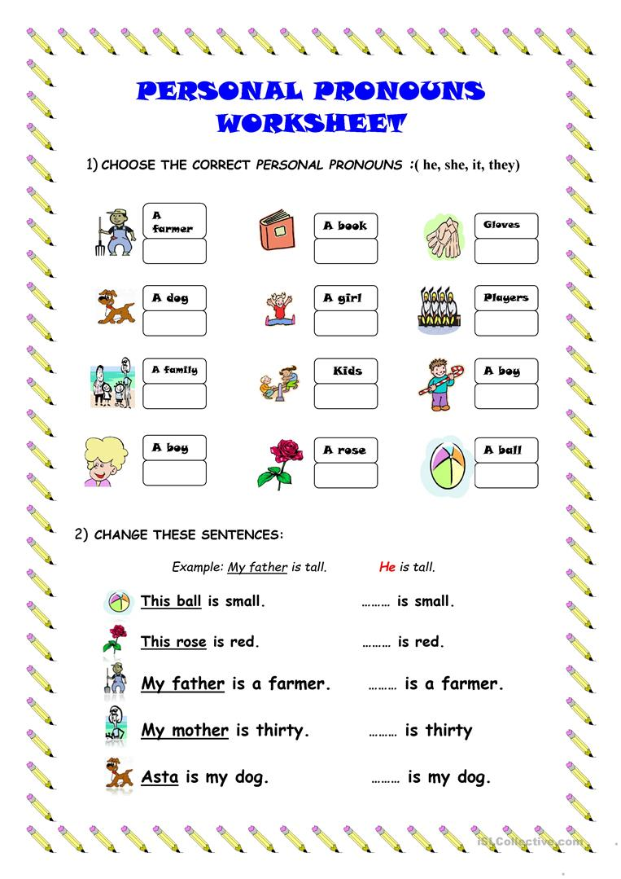
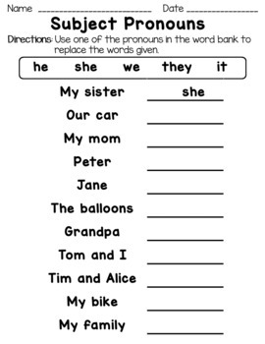

II. PAST OF THE VERB TO BE.

- El pasado del verbo TO BE tiene 2 formas WAS-WERE, esto se utiliza dependiendo de la persona que se hable:
WAS: se utiliza para hablar de 1 sola persona (I-HE-SHE-IT).
WERE: se utiliza para hablar de más de 1 persona (WE-YOU-THEY).

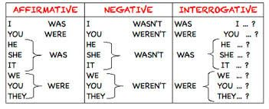
- Complete the exercises.
